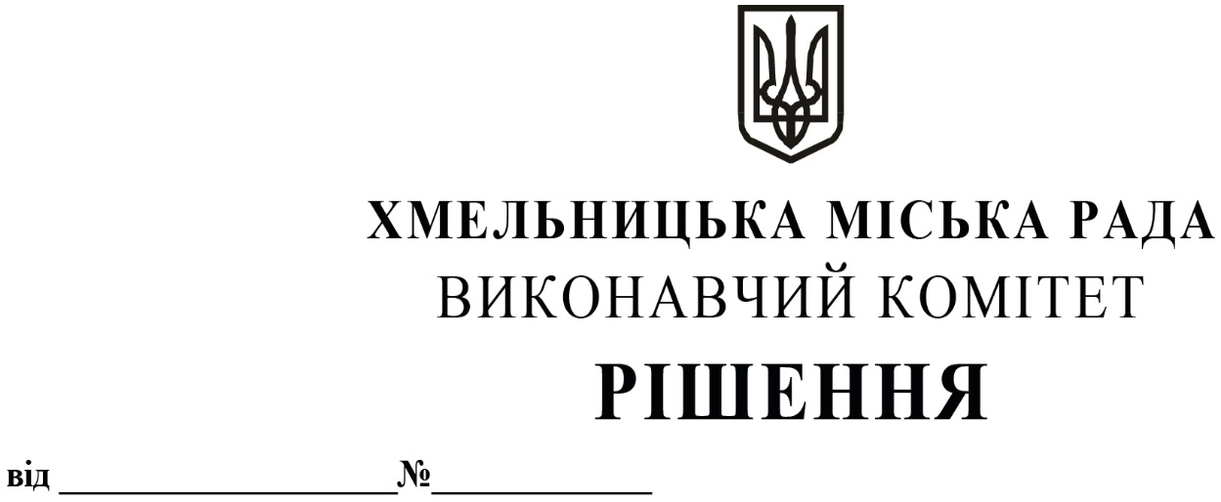

Про внесення на розгляд сесії міської ради
пропозиції щодо збільшення строку оренди
нежитлового приміщення по вул. Соборній, 56
виконавчого комітету

Розглянувши звернення товариства з обмеженою відповідальністю «Альтернатива - К» керуючись Законом України «Про оренду державного та комунального майна», Законом України «Про місцеве самоврядування в Україні», рішенням двадцять восьмої сесії Хмельницької міської ради від 30.10.2013 р. №11 «Про впорядкування управління об’єктами комунальної власності територіальної громади м. Хмельницького», виконавчий комітет міської ради

В И Р І Ш И В :

1. Внести на розгляд сесії міської ради пропозицію щодо збільшення строку оренди нежитлового приміщення міської комунальної власності загальною площею 42,7 кв.м по вул. Соборній, 56, визначеного в договорі оренди, укладеному 05.10.2017 р. з товариством з обмеженою відповідальністю «Альтернатива - К» з п’яти років на десять років.

2. Контроль за виконанням рішення покласти на заступника міського голови В. Гончарука.

Міський голова О. СИМЧИШИН

